Kính thưa quí bạn
Hôm nay xin đến cùng các bạn vài chuyễn đòi thường
1. FDA thông báo đừng lạm dụng thuốc có chất Acetaminophene (nhóm Tylenaol)
2. 6 Nhãn hiệu Cà Phê dỡ Nhất Nên Tránh
3. 96 triệu quả bóng nhựa ngăn hạn hán, cứu sống vô số người (báo Mỹ mà viết tưởng như báo trong nước ?)
4. Góc đố vui và giải đáp
HCD 20-Feb-2024
Nếu các bạn không thấy hình chỉ thấy cái khung trống không hình, thì nên dọc Microsoft Word attached.
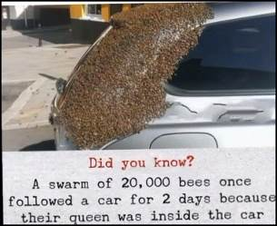
FDA thông báo - đừng lạm dụng thuốc có chứa acetaminophen – NkyTribune
Nguồn tin và chi tiết: https://nkytribune.com/2024/02/u-s-food-and-drug-administration-warns-dont-overuse-medications-containing-acetaminophen/?utm_source=flipboard&utm_content=topic%2Fhealth
Giữa mùa cảm lạnh và cúm, Cục Quản lý Thực phẩm và Dược phẩm Hoa Kỳ đang cảnh báo khách hàng không nên lạm dụng các loại thuốc có chứa acetaminophen, bán tự do.
Nếu bạn có các triệu chứng cúm và thuyên giảm bằng cách uống thuốc ho và cúm vài giờ một lần hoặc bị nhức đầu và uống một vài viên acetaminophen (Tylenol, paracetamol và panadol) để điều trị cơn đau, hãy thận trọng - và lưu ý.
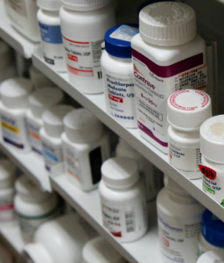
Hơn 600 loại thuốc – cả thuốc cần toa Bác sĩ và không cần toa Bác sĩ (hoặc OTC) – đều chứa acetaminophen giúp giảm đau và hạ sốt. Acetaminophen, thường được sử dụng để hạ sốt và giảm đau do nhức đầu, đau cơ, kinh nguyệt, đau họng, đau răng và đau lưng.
Dùng cẩn thận và đúng cách, những loại thuốc này có thể an toàn và hiệu quả, nhưng dùng quá nhiều acetaminophen có thể dẫn đến quá liều và tổn thương gan nghiêm trọng.
Các triệu chứng của quá liều acetaminophen có thể bao gồm buồn nôn, nôn, đau bụng, lú lẫn và vàng da (vàng da và mắt). Một số người có thể không có triệu chứng sau khi dùng quá liều.
Các triệu chứng có thể mất vài ngày mới xuất hiện. Và ngay cả khi chúng trở nên rõ ràng, những dấu hiệu này ban đầu có thể giống với các triệu chứng cúm hoặc cảm lạnh. Trường hợp nặng có thể phải ghép gan và có thể gây tử vong.
Liều acetaminophen tối đa được khuyến nghị dành cho người lớn hiện nay là 4.000 miligam mỗi ngày đối với tất cả các loại thuốc bạn có thể đang dùng.
Để tránh vượt quá liều đó:
• Hãy để ý đến số miligam acetaminophen trong tất cả các loại thuốc bạn đang dùng.
• Đừng dùng nhiều hơn một loại thuốc OTC có chứa acetaminophen.
• Đừng dùng thuốc theo toa và thuốc OTC có chứa acetaminophen trừ khi chuyên gia chăm sóc sức khỏe của bạn khuyên làm như vậy.
• Khi chuyên gia chăm sóc sức khỏe của bạn viết toa một loại thuốc, hãy hỏi xem loại thuốc đó có chứa acetaminophen hay không và thông báo cho họ về tất cả các loại thuốc khác cũng như các chất bổ sung mà bạn dùng.
Nếu bạn có thắc mắc về acetaminophen hoặc bất kỳ loại thuốc nào, hãy nói chuyện với Bác sĩ chăm sóc sức khỏe của bạn.
Bạn cũng có thể liên hệ với Phòng Thông tin Thuốc của Cục Quản lý Thực phẩm và Dược phẩm Hoa Kỳ theo số 1-855-543-3784 và 1-301-796-3400 hoặc gửi email tới druginfo@fda.hhs.gov .
Cục Quản lý Thực phẩm và Dược phẩm Hoa Kỳ
HCD: Bà con thận trọng có rất nhiểu loại thuốc bán tự do không cần toa hay cần toa chứa chất nầy (hơn 600 nhãn hiệu khác nhau) Dưới đây là vài loại thường gặp
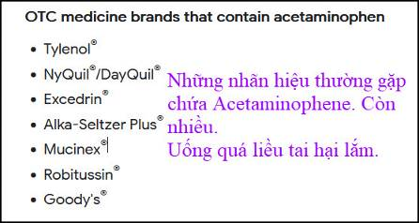
=====oo0oo=====

6 Nhãn hiệu Cà Phê dỡ Nhất Nên Tránh
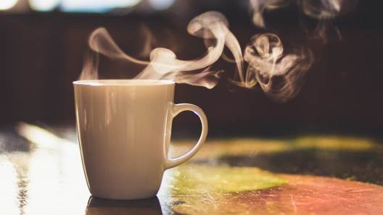Alina Rosanova / iStock qua Getty Images
Được phát hành:Ngày 19 tháng 2 năm 2024 9:30 sáng
Nguồn tin và chi tiết: https://247wallst.com/consumer-products/2024/02/19/the-6-worst-coffee-brands-to-avoid-2/?utm_source=flipboard&utm_content=247WallSt%2Fmagazine%2FMoney
Trong quá trình tìm kiếm tách cà phê hoàn hảo, điều quan trọng là phải biết nên tránh những nhãn hiệu nào cũng như biết nên tìm kiếm nhãn hiệu nào. Blog chi tiết này sẽ xem xét việc lựa chọn các nhãn hiệu cà phê, vì nhiều lý do khác nhau, từ mối quan tâm về chất lượng đến vấn đề đạo đức, có thể tốt nhất nên để trên kệ vào năm 2023.
#1. Folgers
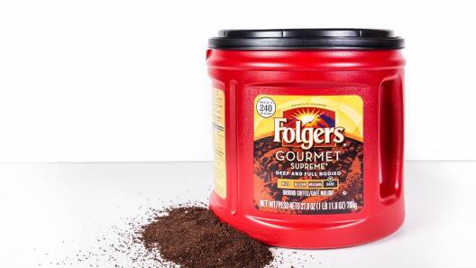
Nguồn: littleny / Getty Images
Folgers, từng là biểu tượng của văn hóa cà phê Mỹ, đã chứng kiến ​​danh tiếng của mình bị hoen ố bởi một loạt hành vi đáng ngờ. Được biết đến với cà phê xay sẵn , Folgers thiếu các lựa chọn organic, dẫn đến lo ngại về độ tươi và chất lượng của cà phê. Sự chuyển đổi từ một cái tên quen thuộc sang một nhãn hiệu được đánh dấu bằng những lối tắt về chất lượng và đạo đức là lời cảnh báo đối với những khách hàng đang tìm kiếm cả chất lượng và trách nhiệm trong việc lựa chọn cà phê của mình.
Vào những năm 1990, Folgers mua hạt cà phê chưa rang từ El Salvador. Vào thời điểm đó, việc buôn bán cà phê phần lớn không được kiểm soát và gây xôn xao trong cộng đồng người Mỹ Latinh. Các chủ đồn điền trở nên giàu có và công nhân hầu như không nhận được gì. Điều này đã chia rẽ người dân và tình trạng bất ổn dân sự đang gia tăng. Người dân đã kêu gọi các công ty cà phê ngừng mua hat cà phê Salvador nhưng Folgers từ chối cho đến khi mọi người tẩy chay cà phê của họ.

#2. Death Wish Coffee
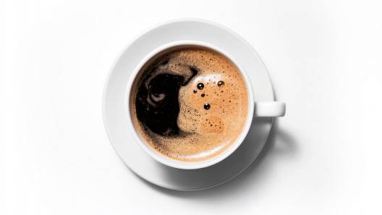
Nguồn: Last19/iStock qua Getty Images
Death Wish Coffee có hàm lượng caffeine rất cao, điều này gây ra một nghịch lý trong thế giới cà phê là khách hàng không ưa nhãn hiệu này. Mặc dù công ty tự hào về việc sử dụng hat cà phê organic USDA thương mại công bằng nhưng có rất ít sự minh bạch về nguồn gốc của những loại hat cà phê này, vốn chủ yếu có nguồn gốc từ Ấn Độ và Peru. Nhãn hiệu này chủ yếu sử dụng hỗn hợp hạt Arabica và Robusta, loại hạt sau này thường được coi là có chất lượng thấp hơn so với Arabica. Khách hàng cũng đã than phiền vấn đề về độ nhờn của cà phê nguyên hạt của Death Wish, điều này có thể gây khó khăn cho máy xay tiêu chuẩn tại nhà. Ngoài ra, mức giá cao, với một chiếc túi nặng 1 pound có giá khoảng 20 USD, đặt ra câu hỏi về giá trị đồng tiền của nó.
Caffeine cao có thể nguy hiểm
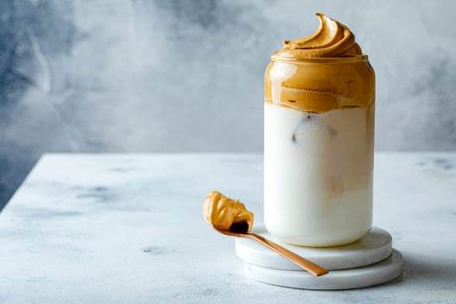
Nguồn: zarzamora / Shutterstock.com
Mặc dù một lượng nhỏ Caffeine có thể có lợi nhưng quá nhiều lại là điều không tốt. Theo Medline , quá nhiều thứ có thể dẫn đến,
Sự bồn chồn và run rẩy
Mất ngủ
Nhức đầu
chóng mặt
Nhịp tim nhanh
mất nước
Sự lo lắng

#3 Green Mountain Coffee
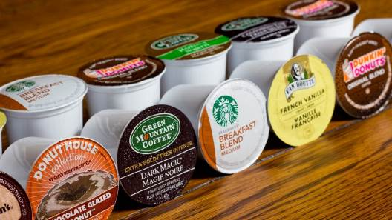
Nguồn: littleny / iStock Editorial qua Getty Images
Sự suy giảm chất lượng của Green Mountain Coffee có thể bắt nguồn từ việc mua lại và sự thay đổi định hướng của công ty sau đó. Ban đầu được tôn vinh vì cà phê độc lập, chất lượng cao, trọng tâm của công ty đã chuyển sang cắt giảm chi phí và sản xuất hàng loạt sau khi được JAB Holding tiếp quản.
Vỏ cà phê đầy dối trá
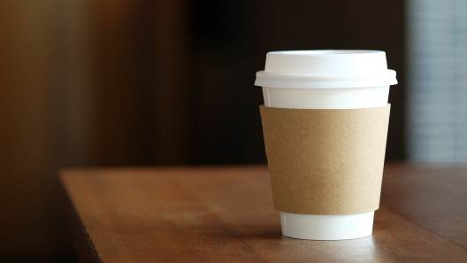
Nguồn: Wipada Wipawin / iStock qua Getty Images
Điều này dẫn đến việc nghi ngờ sử dụng hỗn hợp cà phê kém chất lượng, đặc biệt là trong vỏ cà phê được sử dụng rộng rãi của họ. Sự chuyển đổi từ một nhãn hiệu độc lập chú trọng đến chất lượng sang một công ty sản xuất hàng loạt đã làm thất vọng nhiều khách hàng trung thành, những người đánh giá cao cách sản xuất thủ công ban đầu của Green Mountain Coffee.

#4 Yuban
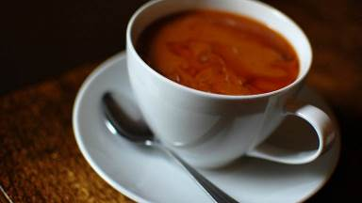
Sự sụt giảm trong sở thích của khách hàng Yuban là do sự thay đổi công thức của nó. Trước đây được biết đến với việc sử dụng 100% hạt cà phê Colombia, nhãn hiệu này đã chuyển sang sử dụng hỗn hợp hạt cà phê Robusta và Arabica từ các khu vực Mỹ Latinh không xác định.
Hat cà phê xấu cho cốc xấu
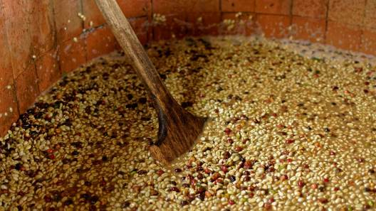
Nguồn: Edward Giovanni Luna / Getty Images
Sự thay đổi này, được coi là một động thái hướng tới những loại cà phê rẻ hơn, chất lượng thấp hơn, dẫn đến sự suy giảm rõ rệt về hương vị và chất lượng cà phê tổng thể. Sự thiếu minh bạch và sai lệch so với nguồn gốc cà phê Colombia ban đầu đã dẫn đến mất niềm tin và sự ưa thích của khách hàng.

#5 Nescafe
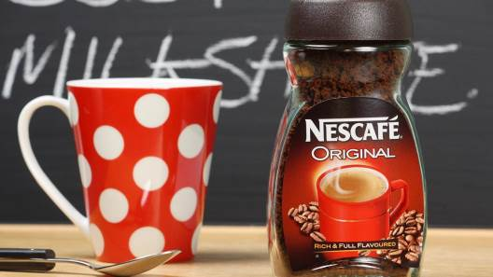
Nguồn: Thinglass / iStock Editorial qua Getty Images
Nescafé, mặc dù có sự hiện diện rộng khắp trên toàn cầu, nhưng vẫn gặp phải những vấn đề nghiêm trọng. Việc nhãn hiệu này không cung cấp cà phê được chứng nhận organic, cùng với khả năng chứa hóa chất và nấm mốc trong sản phẩm của họ, khiến khách hàng lo ngại. Mặc dù Nescafé có quan hệ đối tác với các nhóm môi trường nhưng những nỗ lực này bị lu mờ do thiếu sự chú trọng vào thực hành organic.
Không tươi hoặc ngon

Nguồn: Hình ảnh Tharakorn / Getty
Việc tập trung vào cà phê hòa tan và cà phê xay đặt ra thêm câu hỏi về độ tươi và chất lượng tổng thể của các sản phẩm của họ, khiến Nescafé trở thành một lựa chọn ít thuận lợi hơn cho những ai ưu tiên cân nhắc cả sức khỏe và môi trường.

#6 Kirkland Signature
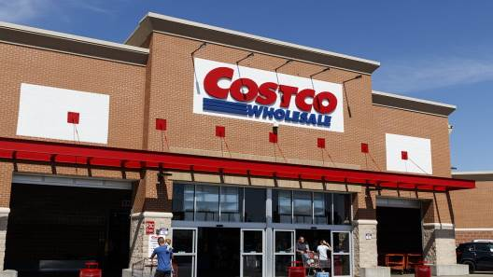
Nguồn: jetcityimage / iStock Editorial qua Getty Images
Kirkland Signature, nhãn hiệu nội bộ của gã khổng lồ kho hàng Costco, đưa ra một vấn đề quan trọng đối với những người đam mê cà phê. Trong khi cung cấp nhiều loại sản phẩm cà phê với mức giá hấp dẫn, cà phê của Kirkland Signature đã làm dấy lên cuộc tranh luận do sự thiếu minh bạch xung quanh nguồn cung hạt cà phê của họ.
Nhãn hiệu này hiếm khi tiết lộ thông tin về nguồn gốc hạt cà phê của họ, khiến khách hàng phải đoán mò về nguồn gốc, chất lượng và tiêu chuẩn đạo đức của hạt cà phê được sử dụng. Sự thiếu minh bạch này trở thành một trở ngại đáng kể đối với những người coi trọng sự rõ ràng và toàn vẹn trong hành trình cà phê của họ từ trang trại đến cốc.
HCD: Thấy bài báo nầy đăng như vậy tôi lượm ra đây để các bạn cùng xem. Tôi không rành là đúng sai cở nào. Tờ báo (link trên) chịu trách nhiệm với các hãng cà phê có tên ở đây.
=====ooOoo=====
96 triệu quả bóng nhựa ngăn hạn hán, cứu sống vô số người
Nguồn tin và chi tiết: https://supercarblondie.com/96-million-plastic-balls-prevent-drought/?utm_source=flipboard&utm_content=SupercarBlondie%2Fmagazine%2FSupercar+Blondie
Xem video ở link nầy:
96 triệu quả bóng nhựa 4 inch được đổ vào bể chứa
Trông thì có vẻ rất vui nhưng thực ra lại có lý do đằng sau đó
Để ngăn nước bên dưới bốc hơi khi hạn hán
Được xuất bản vào ngày 19 tháng 2 năm 2024 lúc 8:25 tối (UTC+4)
Được chỉnh sửa bởi Alessandro Renesis
Bể bóng theo đúng nghĩa đen này có thể trông có vẻ thú vị nhưng thực ra nó có một lý do rất quan trọng đằng sau nó: ngăn ngừa hạn hán.
Là một dự án thí điểm tại Nhà máy xử lý nước EM Johnson, được thực hiện bởi thành phố Raleigh, Bắc Carolina, Hoa Kỳ, khi thành phố này đang thiếu nước.
Dùng các shade balls để ngăn chặn sự bốc hơi nước vào mùa hè cũng như sự phát triển của tảo do ánh sáng mặt trời gây ra.
Tránh co rong rêu mọc mạnh, chúng có thể ảnh hưởng đến mùi vị và mùi của nước uống – làm việc dùng hóa chất để khử rất khó khăn và tốn kém.
Được gọi là 'Quả bóng râm' , chúng nhẹ, rẻ tiền và đồ chơi bằng nhựa 4 inch cuối cùng sẽ bao phủ toàn bộ bể chứa.
Lượng lithium đó đủ để cung cấp năng lượng cho hơn 382 triệu cục pin cho xe điện .
HCD: Trước đây dùng ở Los Angeless nói là để tránh bớt nước bị bốc hơi. Giờ đây dùng ở Carolina
=====oo0oo=====
From: Hoai Vu <hoai.hvu@
Sent: Sunday, February 18, 2024 8:32 CH
Subject: Lại một câu đố hình học
Kính thưa anh Đẳng,
Hôm nay bắt được một bài toán hình học mới, thấy khá hay nên kính chuyển đến anh.
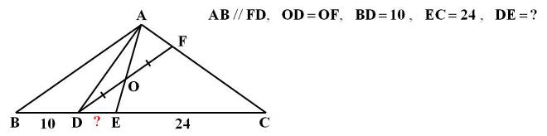
Kính anh,
Hoài
HCD: Cám ơn anh Năng
Mời các bạn “tập thể dục”

From: TH <hoetrinh23@
Sent: Monday, February 19, 2024 11:54 SA
Subject: Re: iPhone rot vo nuoc,qui luat cuoc song, hoi ve monitor, goc do vui va loi giai
Kính GS,
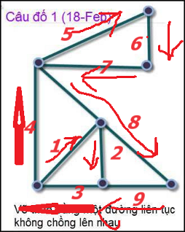
TH,
HCD: Cám ơn anh TH
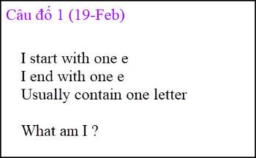
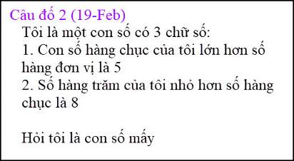
From: nang huynh <nlehuynh@
Sent: Tuesday, February 20, 2024 8:49 SA
Subject: Giải đáp các câu đố

Câu 1: envelope
Câu 2: 194
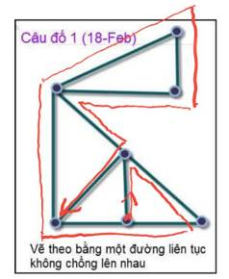
Câu 3: theo hình
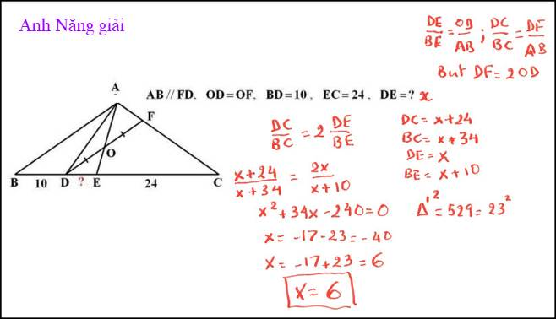
Câu 4: bài hình học: DE = x = 6
Dùng tỷ đồng dạng và sau đó giải phương trình bậc hai.
Cảm ơn Anh, chúc Anh mạnh khỏe
Năng
HCD: Cám mơn anh Năng
=====ooOoo=====
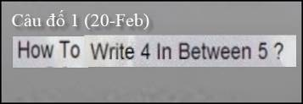
Câu đố mẹo khó trả lời
